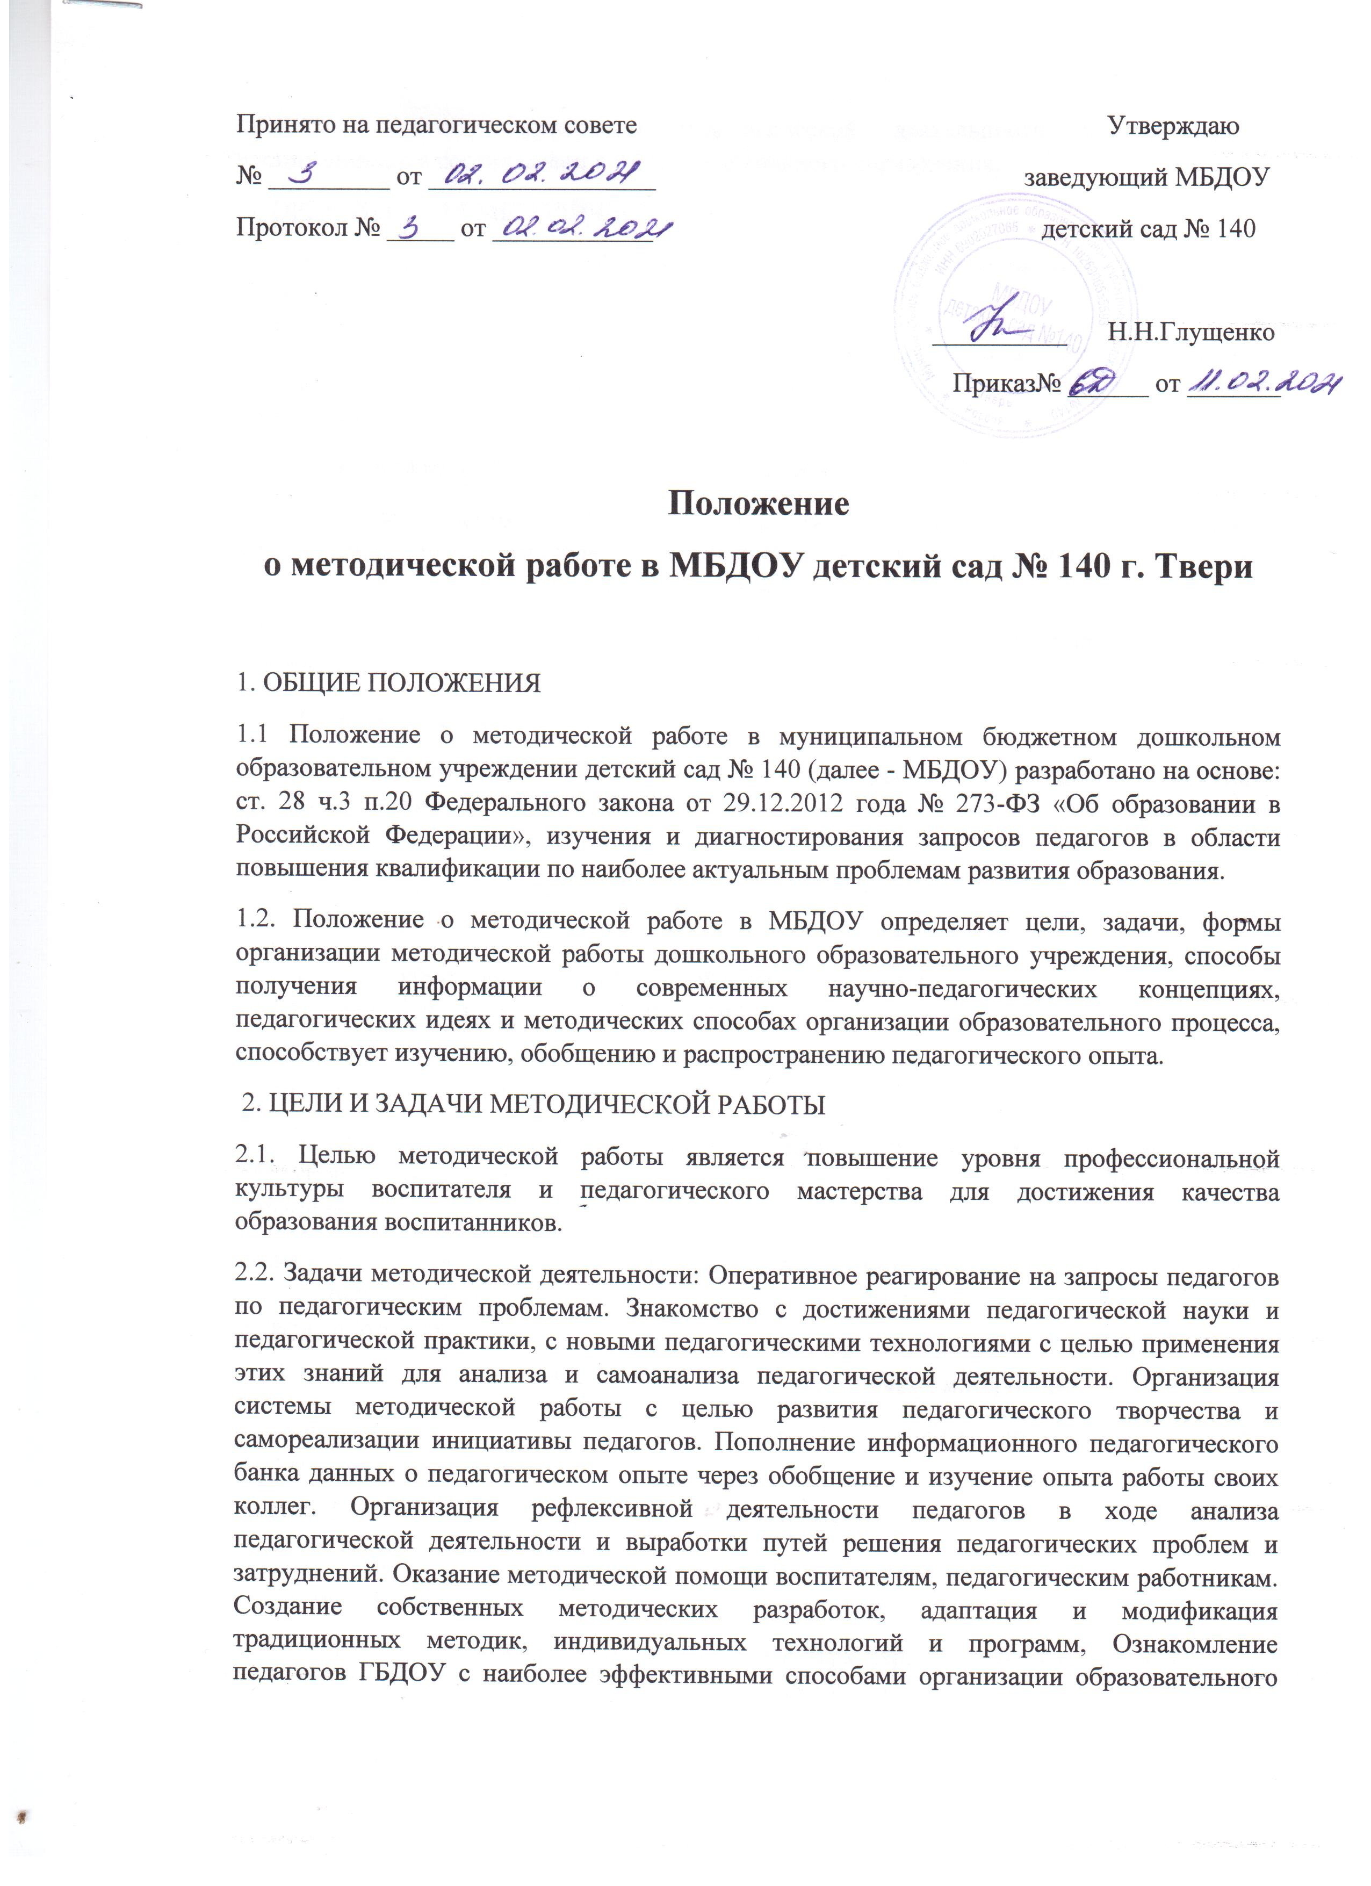

Положение
о методической работе в МБДОУ детский сад № 140 г. Твери

1. ОБЩИЕ ПОЛОЖЕНИЯ
1.1 Положение о методической работе в муниципальном бюджетном дошкольном образовательном учреждении детский сад № 140 (далее - МБДОУ) разработано на основе: ст. 28 ч.3 п.20 Федерального закона от 29.12.2012 года № 273-ФЗ «Об образовании в Российской Федерации», изучения и диагностирования запросов педагогов в области повышения квалификации по наиболее актуальным проблемам развития образования.
1.2. Положение о методической работе в МБДОУ определяет цели, задачи, формы организации методической работы дошкольного образовательного учреждения, способы получения информации о современных научно-педагогических концепциях, педагогических идеях и методических способах организации образовательного процесса, способствует изучению, обобщению и распространению педагогического опыта.
2. ЦЕЛИ И ЗАДАЧИ МЕТОДИЧЕСКОЙ РАБОТЫ
2.1. Целью методической работы является повышение уровня профессиональной культуры воспитателя и педагогического мастерства для достижения качества образования воспитанников.
2.2. Задачи методической деятельности: Оперативное реагирование на запросы педагогов по педагогическим проблемам. Знакомство с достижениями педагогической науки и педагогической практики, с новыми педагогическими технологиями с целью применения этих знаний для анализа и самоанализа педагогической деятельности. Организация системы методической работы с целью развития педагогического творчества и самореализации инициативы педагогов. Пополнение информационного педагогического банка данных о педагогическом опыте через обобщение и изучение опыта работы своих коллег. Организация рефлексивной деятельности педагогов в ходе анализа педагогической деятельности и выработки путей решения педагогических проблем и затруднений. Оказание методической помощи воспитателям, педагогическим работникам. Создание собственных методических разработок, адаптация и модификация традиционных методик, индивидуальных технологий и программ, Ознакомление педагогов ГБДОУ с наиболее эффективными способами организации образовательного процесса, анализа, экспертизы педагогической деятельности и деятельности воспитанников в соответствии с ФГОС дошкольного образования.
3. ОРГАНИЗАЦИЯ МЕТОДИЧЕСКОЙ РАБОТЫ
3.1. Методическую работу образовательной организации обеспечивает методическая служба МБДОУ.
3.2. Целью деятельности методической службы является совершенствование методической работы в МБДОУ, создание единого информационного и методического пространства.
3.3. Методическая служба МБДОУ включает в себя:
- сбор педагогической информации (нормативные документы, педагогическая и методическая литература, передовой педагогически опыт анализа и обобщение опыта методической работы, накопленного в образовательном учреждении;
- методическое сопровождение педагогов, осуществляющих инновационную и экспериментальную деятельность.
3.4. Методическая служба:
оказывает методическую помощь педагогическим работникам МБДОУ в освоении учебных программ, методических материалов, методов обучения, развития и воспитания детей;
в организации и управлении образовательным процессом, его психологическом сопровождении;
обеспечивает сбор, анализ и систематизацию опыта работы, создает банк данных об эффективных формах работы и их результатах;
создает временные творческие группы по разработке содержания методической работы образовательного учреждения по определенному направлению деятельности;
предоставляет педагогическим кадрам право повышения профессиональной компетентности через различные формы организации методической работы: семинары, консультации, открытые занятия и т.п.;
создает условия педагогическим кадрам образовательного учреждения для ознакомления, как с опытом работы всего педагогического персонала, так и с опытом отдельных педагогов МБДОУ.
3.5. Методическая служба МБДОУ должна иметь следующие материалы:
основополагающие и регламентирующие документы государственной политики в области образования;
список образовательных сайтов для работы в Интернет;
методическую литературу, газетные публикации и журнальные статьи по актуальным вопросам деятельности ГБДОУ;
материалы справочного и рекомендательного характера по оформлению передового педагогического опыта, творческих проектов, грантов, конкурсных работ;
материалы публикаций педагогов;
материалы профессиональных конкурсов;
материалы открытых занятий, мероприятий;
разработки семинаров, конференций и иных форм работы с педагогическим персоналом;
разработанные педагогами программы кружков, разработки занятий к ним;
видеозаписи занятий и развлечений;
аналитический банк данных по педагогическому персоналу;
материалы научно-исследовательской деятельности педагогов (в электронном и печатном вариантах);
стенды, отражающие организацию методической работы в образовательном учреждении.
3.6. Руководство методическим кабинетом осуществляет старший воспитатель.
3.7. Методическая деятельность осуществляется согласно годовому плану образовательной организации.
3.8. Методическая служба имеет помещение, компьютерную и офисную технику, необходимые для деятельности работников, для размещения методической и справочной литературы, проведении совещаний, семинаров и консультаций.
4. УЧАСТНИКИ МЕТОДИЧЕСКОЙ РАБОТЫ
4.1. Основными участниками методической работы являются:
старший воспитатель; воспитатели; специалисты: музыкальные руководители, инструктор по физической культуре, учитель-логопед; рабочие, творческие группы; администрация МБДОУ в лице заведующего.
5. НАПРАВЛЕНИЯ МЕТОДИЧЕСКОЙ РАБОТЫ
5.1. Методическая работа осуществляется по четырѐм ведущим направлениям:
Научно-методическая работа:
выявление, изучение и обобщение на технологическом уровне педагогического опыта; выявление затруднений дидактического и методического характера в образовательном процессе и подготовка мероприятий по их устранению;
организация обучения, проведение лекций, семинаров, курсов для работников МБДОУ; организация процессов аттестации педагогических и руководящих работников ГБДОУ; осуществление методической поддержки педагогических работников, ведущих экспериментальную работу;
аналитико-обобщающая деятельность по организации учета педагогических кадров МБДОУ;
осуществление планово-прогностической деятельности для организации функционирования МБДОУ в режиме развития (разработка концепции программы развития МБДОУ);
новых педагогических технологий и методик обучения в связи с обновлением содержания дошкольного образования;
определение направленной опытно-экспериментальной (исследовательской) работы; составление методических рекомендаций по использованию наиболее эффективных методов и форм обучения и воспитания, направленных на развитие общения, игровой деятельности, познавательных процессов детей дошкольного возраста.
Информационно-методическая работа:
формирование банка педагогической нормативно-правовой и методической информации; обеспечение информационных, учебно-методических и образовательных потребностей работников;
содействие повышению квалификации педагогических работников;
формирование фонда обучающих видеофильмов и других аудиовизуальных средств обучения по образовательным областям для проведения образовательной деятельности; организация электронных библиотек учебных материалов и обеспечение доступа к ним; обеспечение фондов учебно-методической литературы.
Организационно-методическая работа:
участие в подготовке и проведении научно-практических конференций, педагогических чтений и семинаров, подготовка и проведение конкурсов профессионального педагогического мастерства педагогических работников, сбор, обработка и анализ информации о результатах воспитательной работы;
мониторинг состояния и формирование банка данных опытно-экспериментальной работы. организация постоянно действующих семинаров по инновациям, изучение и анализ состояния и результатов методической работы, определение направлений ее совершенствования;
прогнозирование, планирование и организация повышения квалификации и профессиональной переподготовки педагогических и руководящих работников образовательных учреждений, оказание им информационно-методической помощи в системе непрерывного образования;
Диагностическая работа:
Изучение, подбор и разработка материалов по диагностике деятельности педагогов и детей. Изучение индивидуальных особенностей ребенка в процессе его развития. Комплексное оценивание педагогической деятельности и изучение потенциальных возможностей работников МБДОУ, выявление обобщение и распространение передового педагогического опыта. Осуществление контроля и анализа состояния воспитательно-образовательного процесса, его качества. Оценка результативности педагогического процесса в МБДОУ.
6. ДОКУМЕНТАЦИЯ МЕТОДИЧЕСКОЙ РАБОТЫ
6.1. Методическая работа в МБДОУ оформляется (фиксируется) документально форме, в виде:
протоколов заседаний педагогических советов;
годового плана работы МБДОУ;
планов работы рабочих и творческих групп;
конспектов и разработок методических мероприятий;
презентаций педагогов в электронном банке данных;
письменных материалов (отражающих деятельность педагога, творческих и рабочих групп, по анализу и самоанализу педагогической деятельности);
аналитических справок по вопросам качества образования;
рефератов, текстов докладов, сообщений, текстов консультаций, семинаров;
разработанных модифицированных, адаптированных методик, индивидуальных технологий и программ обобщенных материалов о системе работы педагогов МБДОУ, материалов печати по проблемам образования;
информации с городских методических объединений, семинаров; дипломов, наград (являющихся общественным признанием результативности работы отдельных педагогов, воспитанников)

